Ejercicios Unidad 01 BD

He decidido crear una simple BD sobre una carta con unos platos, con el ID, el nombre del plato, el precio y por último una pequeña descripción del plato.

Aquí la tabla creada en MS Access

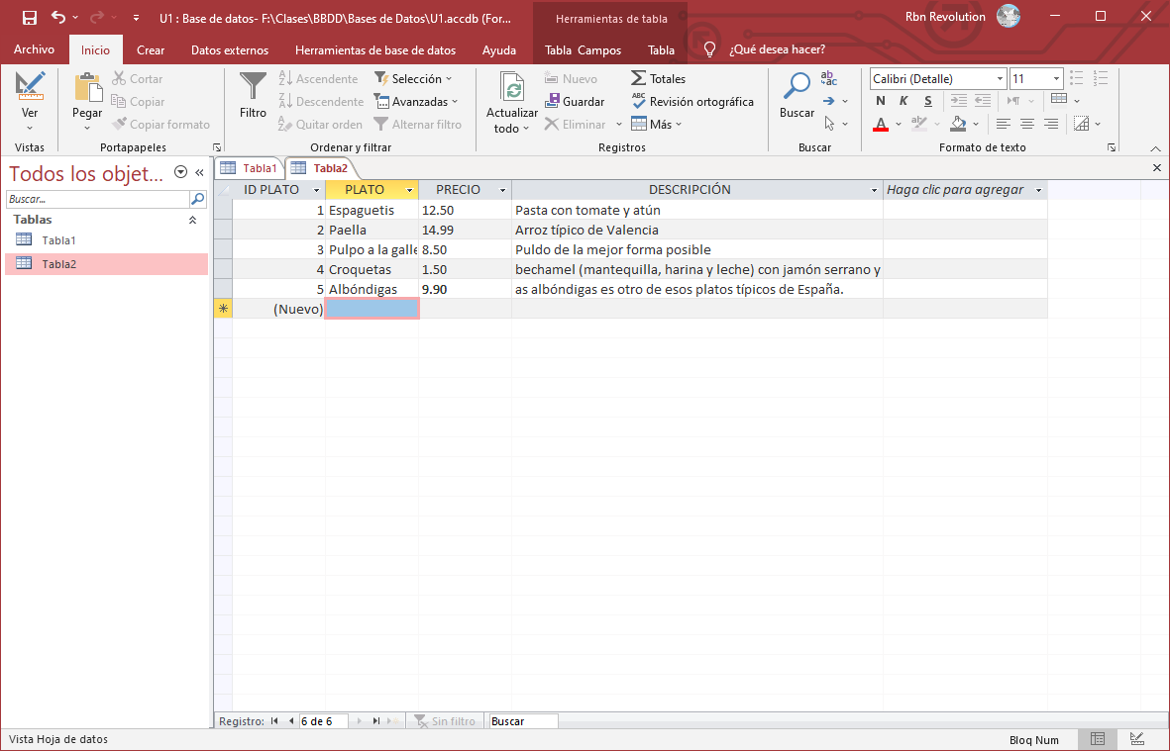

Y aquí la captura de los comandos y líneas escritas en CMD para la creación de toda la BD

